程序设计基础训练

实验报告#2

学 院： 计算机与信息技术学院

专 业： 计算机专业

学生姓名： 陈明强

学 号： 20281271

任课教师：邹琪

2021/03/10

目录

实验报告 1

1 情况1 1

2 情况2 2

3 情况3 4

4 情况4 4

5 情况5 5

6 情况6 6

程序健壮性方面 8

7 不足和改进： 8

实验收获与心得 8

实验小组审查： 9

8 高原： 9

9 杜海伟： 9

实验报告

## 情况1

用户正常输入数据记录条数及记录文件名称

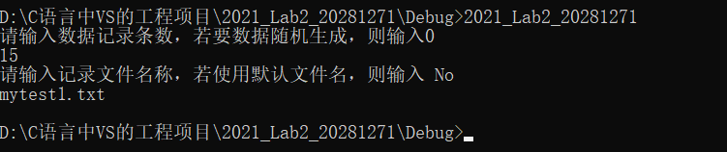

图表 1 实验操作

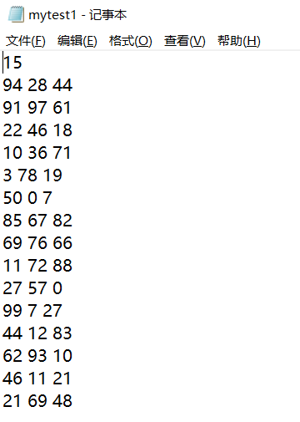

图表 2 实验结果

## 情况2

用户让数据条数随机生成，记录文件名使用默认文件名

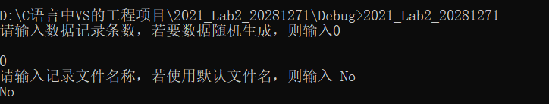

图表 3实验操作

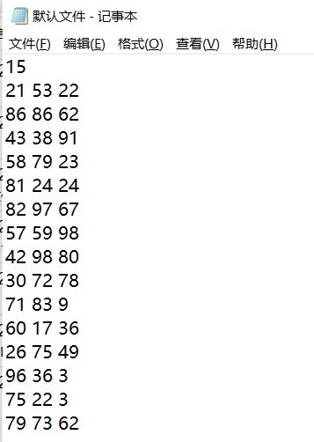

图表 4实验结果

## 情况3

用户指定数据记录条数，文件名使用默认文件名

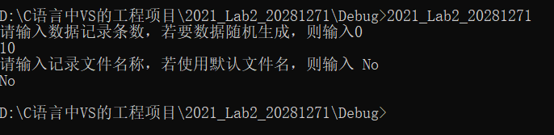

图表 5实验操作

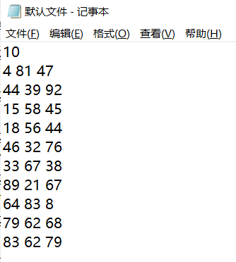

图表 6实验结果

## 情况4

用户随机生成数据条数，指定记录文件名

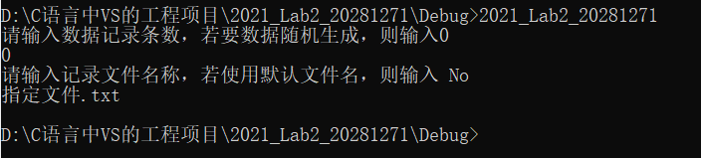

图表 7实验操作

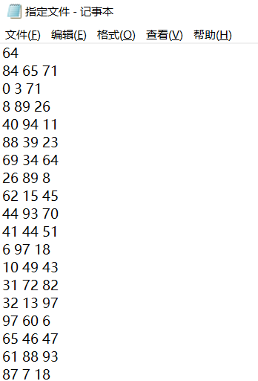

图表 8实验结果

## 情况5

用户数据输入非法，程序提醒重新输入，指定记录文件名

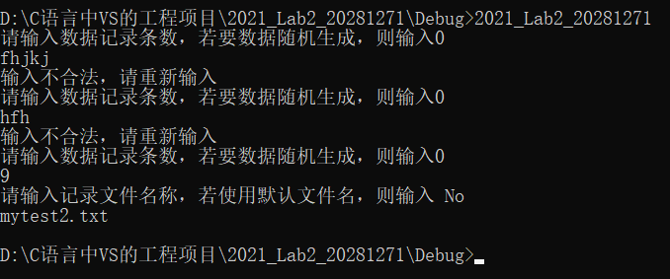图表 9实验操作

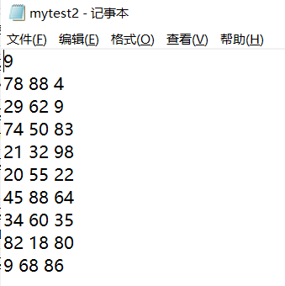

图表 10实验结果

## 情况6

在集成开发环境下，命令参数不合理

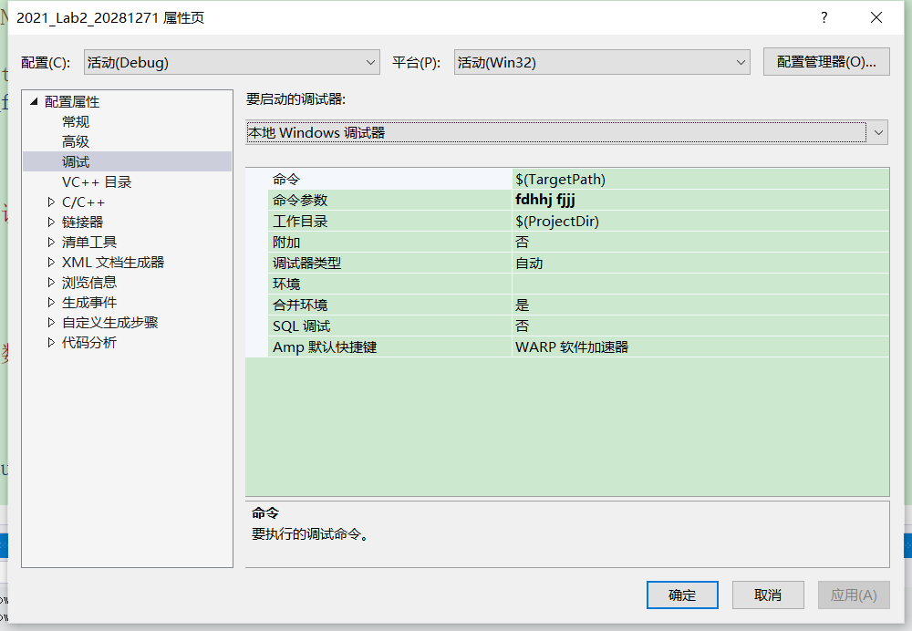

图表 11实验操作

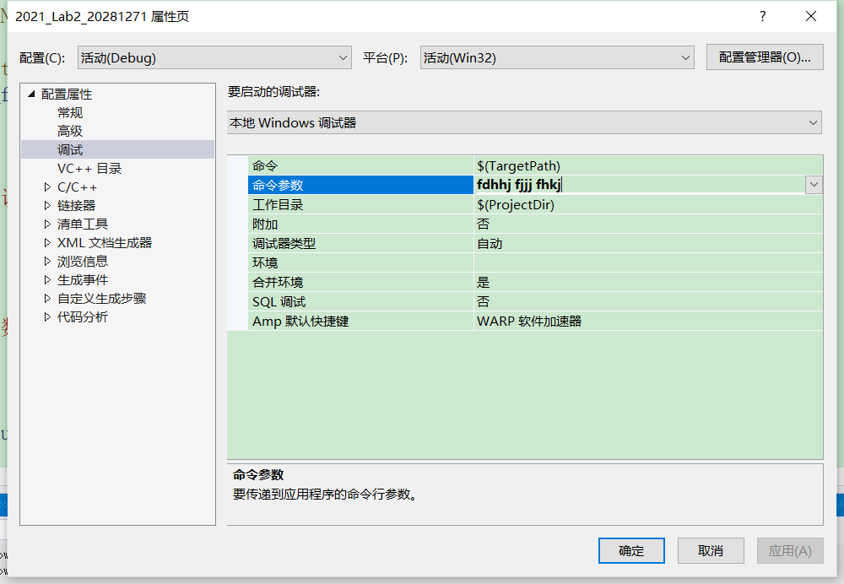

图表 12实验操作

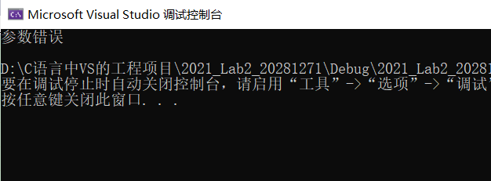

图表 13实验结果

# 程序健壮性方面

## 不足和改进：

如果用户输入的文件名不规范的话，这个程序不能提醒用户重新输入。如果能文件名不规范能提醒用户重新输入，那么就更完善了。

# 实验收获与心得

通过本次实验了解并熟悉了命令行的使用，并且也理解的程序健壮性的概念，在今后的编程实践中，我会更加注意程序的完备性，尽量把各种情况都考虑进去。

# 实验小组审查：

## 高原：

实验逻辑还行，程序运行绝大部分都能成功，程序可读性方面有待加强，代码格式比较规范，程序健壮性方面考虑不够周到。

实验报告内容排版比较合理，论述清晰，覆盖了实验论述的全部内容，文本格式有稍许不足。

## 杜海伟：

实验程序逻辑清晰，程序可读性较强，容易让人理解。代码格式基本规范，函数设计思路与我的有所不同，但程序能正常运行。在程序健壮性方面比我更好，考虑更全面，实验报告内容排版也十分清晰，包含实验全部内容，文本格式规范。